ЕГЭ по истории:
разбираем задания с учителем
13 июня 2017

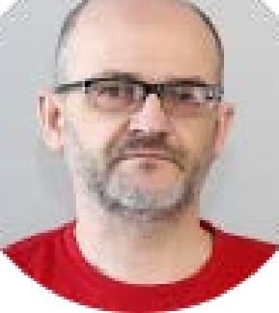
Сергей Агафонов, соавтор учебников по истории, методист корпорации
«Российский учебник»*, учитель высшей категории: «На мой взгляд, половина успеха (если не больше) на экзамене по истории и обществознанию, зависит от количества досконально разобранных типовых заданий. Именно разобранных заданий, а не только выполненных. При этом важно вписывать события, процессы,
явления отечественной истории в контекст всеобщей истории, устанавливая связи между различными социальными явлениями и процессами».

Евгений Михайлович Полушин, учитель истории и обществознания I категории, стаж работы учителем 5 лет, выпускник исторического факультета МПГУ им. В.И. Ленина, к.и.н.: «Единый государственный экзамен по истории состоит из 25 заданий. Ответами на задания 1-19 являются последовательность цифр или слова, задания 20-25 предполагают развернутые ответы. Давайте разберем выполнение этих заданий. Кажущаяся простота первых 19 заданий нивелируется отсутствием
вариантов ответа, поэтому требуются прочные знания, а на удачу рассчитывать не приходится».

В первом задании предполагается расположить в хронологическом порядке события, относящиеся к отечественной и всемирной истории:

- Созыв первого Земского собора

- Провозглашение Карла Великого императором

- Присоединение Крыма к Российской империи

Здесь хорошо было бы твердо знать даты: 1) — 1549 г.; 2) — 800 г.; 3) — 1783 г. и проблема решена, но такие яркие события в истории неплохо запоминаются хотя бы в хронологическом порядке.

Во втором задании нужно установить соответствие между событиями и годами. И опять необходимо знать даты, хотя бы представлять — об эпохе правления какого политического деятеля идет речь. События нашей истории зачастую соотносят с правителями страны, почему бы это не использовать на экзамене? Задание осложняется тем, что дат больше событий, то есть метод исключения здесь не сработает.

А) XIX конференция KПCC | 1) 962 г.
Б) отмена местничества | 2) 988 г.
В) издание указа «о вольных хлебопашцах» | 3) 1682
Г) крещение Руси | 4) 1803
 | 5) 1952
 | 6) 1988

Дату крещения Руси твердо знает любой школьник, сдающий EFЭ по истории — 988 г. Указ «о вольных хлебопашцах» тоже хрестоматиен — 1803 г., отмена местничества четко ассоциируется с XVII веком
- 1682 г., ну и XIX конференция KПCC — это Горбачев, следовательно — 1988 г.

- Третье задание предполагает исключение двух аббревиатур, не относящиеся к периоду 1945-1953

1) KПCC; 2) HATO; 3) СЭВ; 4) СНГ; 5) CHK; 6) ООН.

В данном случае от нас потребуется знание того, что CHK (совет народных комиссаров) — первое советское правительство. Его существование относится к более раннему периоду, а CHF (содружество независимых государств) на слуху в настоящее время, что также не соотносится с указанным периоду.

- Напишите термин, о котором идет речь:

Высшая государственная должность в Новгородской республике в XII-XV вв. избирался на вече на один-два года и руководил деятельностью всех должностных лиц, вместе с князем ведал вопросами управления и суда, командовал войском, руководил вечевым собранием и боярским советом.

По первым словам, «Высшая государственная должность в Новгородской республике. ..» понятно, что речь идет о посаднике. Кроме посадника в Новгороде избирали тысяцкого, помощник посадника он руководил городским ополчением. Архиепископ был главой церкви, а князь обладал лишь военными функциями.

- Остановите соответствие между событиями и фактами:

А) Борьба русских князей с половцами | 1) Чесменское сражение
Б) Смутное время в России | 2) Поход князя Игоря
В) Участие России в Антифранцузских коалициях | 3) Сражение при Клушино
Г) Первая мировая война | 4) Битва при Аустерлице
 | 5) Битва на р. Шелони
 | 6) Брусиловский прорыв

Пapa Первая мировая война — Брусиловский прорыв очевидна. Битва при Аустерлице и Антифранцузские коалиции тоже. Князь Игорь и его знаменитый неудачный поход на половцев в школе изучается кроме истории еще и на уроках музыки и литературы. Сражение при Клушино — это неудачная попытка Василия Шуйского остановить польское войско, после которой его свергла

Семибоярщина, а поляки заняли Москву.

- Установите соответствие между фрагментами исторических источников и их краткими характеристиками: к каждому фрагменту, обозначенному буквой, под0ерите по две соответствующие характеристики, обозначенные цифрами:

ФРАГМЕНТЫ ИСТОЧНИІІОВ

А) «Жалуем сим именным указом с монаршим и отеческим нашим милосердием всех, Находившихся
прежде в крестьянстве и в подданстве помещиков, быть верноподданными
рабами собственной нашей короне, и награждаем древним арестом и молитвою, головами и бородами, вольностью и свободою и вечно казаками, не требуя рекрутских наборов, подушных и прочих денежных податей, владением землями, лесными, сенокосными угодьями и рыбными ловлями, и соляными озерами без покупки и без оброку и освобождаем всех прежде чинимых от злодеев дворян и градских
мздоимцев судей крестьянам и всему народу- налагаемых податей и отягощений».

Б) «Если кто из помещиков пожелает отпустить благоприобретённых или родовых крестьян своих поодиночке или и целым селением на волю и вместе с тем утвердить им участок земли или целую дачу, то сделав с ними условия, какие по обоюдному согласию признаются лучшими, имеет представить их при прошении своем через губернского дворянского предводителя к министру внутренних дел для рассмотрения и представления нам; и если последует от нас решение желанию его согласное: тогда предъявятся сии условия в Гражданской палате и запишутся у крепостных дел со взносом узаконенных пошлин. ...Крестьяне и селения, от помещиков по таковым условиям с землею отпускаемые, если не пожелают войти в другие состояния, могут оставаться на собственных их землях земледельцами и сами по себе составляют особенное состояние свободных хлебопашцев».

ХАРАКТЕРИСТИІІИ

Данный документ издан Александром 11
- Исполнение данного документа поставлено в зависимость от воли помещиков
- Современником издания данного документа был А.Д. Меншиков
- Данный документ издан Александром 1
- По данному документу упраздняются некоторые повинности, введённые Петром 1
- Данный документ издан предводителем народного восстания.

РАССУЖДЕНИЕ

Первый фрагмент относится к манифестам Емельяна Пугачева. Это становится очевидным, если обратить внимание на стиль он похож на императорские манифесты XVIII века, а также содержание
- обещание отмены рекрутских наборов и возвращение старого креста и бород. Именно рекрутские
наборы и подушная подат—ь нововведения Петра І.

Второй фрагмент — это отрывок из указа «О вольных хлебопашцах» 1803 г., который, как известно, позволял отпускать помещикам на волю крестьян с землей с согласия императора.

Таким образом, ответ: А — 5,6; Б — 2,4

- Какие три из перечисленных событий относятся к XVIII в.:

- Бородинекое сражение
- Гангутское морское сражение
- оборона Шипки
- сражение при Гросс-Егерсдорфе
- Синопское морское сражение
- сражение при Рымнике

Здесь представлены довольно известные сражения, давайте их вспомним. Бородинское сражение — это
война 1812 г., Fангутское морское сражение относится к Северной войне 1700-1721 rr., Оборона Шипки
- эпизод русско-турецкой войны 1877-1878 rr., Сражение при Fросс-Егерсдорфе относится к Семилетней войне 1756-1763 rr., Синопское морское сражение — Крымская война, 1853 г., Сражение при Рымнике произошло во время русско-турецкой войны 1787-1791 rr.

Соответственно к XVIII веку относятся: Гангутское морское сражение, Сражение при Гросс-Егерсдорфе
и сражение при Рымнике.

Заполните пропуски в данных предложениях, используя приведенный ниже список пропущенных элементов: для каждого предложения, обозначенного буквой и содержащего пропуск, выберите номер нужного элемента:
А) Командующий 62-й армией, особо отличившейся в Сталинградской битве
Б) Полное освобождение Ленинграда от вражеской блокады произошло в январе В) 30 сентября 1941 г. началась

Пропущенные элементы:
1) оборона Брестской крепости 2) 1943 г.
3) 1944 г.
- В.И. Чуйков
- Н.Ф. Ватутин
- битва за Москву

Великой Отечественной войне в курсе истории России XX в. уделяется большое внимание, а особенно выделяются значимые сражения, оказавшие существенное влияние на ход Второй мировой войны. Одно из них Сталинградская битва, в которой особо отличилась 62-я армия под командованием В.И. Чуйкова.

Ленинградская блокада была снята в ходе одной из 10 операций 1944 г., а именно
Ленинградско-Новгородской, в то время как прорвана блокада была еще в 1943 г.

30 сентября 1941 г. началась, конечно, Московская битва, то есть ее оборонительный этап, а контрнаступление под Москвой 5-6 декабря 1941 г. стало первой крупной успешной наступательной операцией Красной армии в BOB.

Установите соответствие между событиями (процессами, явлениями) и участниками этих событий: к каждой позиции первого столбца подберите соответствующую позицию второго столбца:
СОБЫТИЯ (ПРОЦЕССЫ, ЯВЛЕНИЯ)
А) освоение Россией Сибири и Дальнего Востока Б) междоусобная война в Московском княжестве В) Северная война
Г) экономические реформы 1960-x rr. в CCCP

УЧАСТНИКИ
- Дмитрий Шемяка
- Иван 111
- Е.П. Хабаров княжестве во второй половине XV в.
- А.Н. Косыгин
- F.A. Потёмкин
- Б.П. Шереметев

Освоение Россией Сибири и Дальнего Востока связано с именем Е.П. Хабарова. Междоусобная война в Московском княжестве велась между Василием Темным и его братьями Василием Косым и Дмитрием Шемякой. Б.П. Шереметев — полководец Северной войны. А.Н. Косыгин — председатель Совета министров CCCP.

Прочтите отрывок из Постановления президиума правления Союза писателей CCCP и укажите фамилию, трижды пропущенную в тексте:

«Присуждение Нобелевской премии, по существу, за роман «Доктор Живаго», наспех прикрытое высокопарными фразами о его лирике и прозе в действительности подчеркивает политическую сторону нечистоплотной игры реакционных кругов... Учитывая политическое и моральное падение ,его предательство по отношению к советскому народу, к делу социализма, мира, прогресса, оплаченное Нобелевской премией в интересах разжигания холодной войны, — Президиум правления CП CCCP, бюро Оргкомитета CП РСФСР и Президиум правления Московского отделения CП РСФСР лишают звания советского писателя, исключают его из числа членов CП СССР».

В данном задании название романа подскажет имя автора. Конечно, это Пастернак.

- Заполните пустые ячейки таблицы, используя приведённый ниже список пропущенных элементов: для каждого пропуска, обозначенного буквой, выберите номер нужного элемента:

Век Событие истории России Событие истории зарубежных стран

XI в. (А)

(Б)Ледовое побоище

(В)Крещение Руси

XIV
Нормандское завоевание Англии

Принятие Великой хартии вольности в Англии

(Е)

Пропущенные элементы:

образование Священной Римской империи
- первый созыв Fенеральных штатов во Франции
- XIII в.
- Куликовская битва
- XVII в.
- возникновение государства франков
- Х в.
- опричнина
- начало составления Русской Правды

Сложность этого задания в том, что необходимо синхронизировать события отечественной и зарубежной истории, что дается детям непросто.

XI в. в истории России — это создание «Русской правды».

Ледовое побоище или битва на Чудском озере — 1242 г., а значит XIII в., крещение Руси — 988 г., т.е. Х в., а образование Священной Римской империи 962 г. — также Х в.

Получается, что в XIV в. произошла Куликовская битва (1380 г.) и первый созыв Генеральных штатов во Франции (1302 г.).

- Прочтите отрывок из Конституции CCCP:

«Статья 1. Союз Советских Социалистических Республик есть социалистическое общенародное государство, выражающее волю и интересы рабочих, крестьян и интеллигенции, трудящихся всех наций и народностей страны. Статья 2. Вся власть в CCCP принадлежит народу. Народ
осуществляет государственную власть через Советы народных депутатов, составляющие политическую основу CCCP. Все другие государственные органы подконтрольны и подотчетны Советам народных депутатов. Статья 3. Организация и деятельность Советского государства строятся в соответствии с принципом демократического централизма: выборностью всех органов государственной власти снизу доверху, подотчетностью их народу, обязательностью решений вышестоящих органов для нижестоящих. Демократический централизм сочетает единое руководство с инициативой и творческой активностью на местах, с ответственностью каждого государственного органа и должностного лица за порученное дело.
Статья 4. Советское государство, все его органы действуют на основе социалистиче О
ской законности, обеспечивают охрану правопорядка, интересов общества, прав и свобод граждан. Государственные и общественные организации, должностные лица обязаны соблюдать Конституцию CCCP и советские законы. Статья 5. Наиболее важные вопросы государственной жизни выносятся на всенародное обсуждение, а также ставятся на всенародное голосование (референдум). Статья 6.
Руководящей и направляющей силой советского общества, ядром его политической системы, государственных и общественных организаций является Коммунистическая партия Советского Союза. KПCC существует для народа и служит народу... ».

Используя отрывок и знания по истории, выберите в приведённом списке три верных суждения:

- Данная Конституция CCCP была принята в период руководства CCCP И.В. Сталина
- Принцип демократического централизма предполагает обязательность решений вышестоящих органов для нижестоящих
- Статья 5 данной Конституции CCCP в период всей истории Советского Союза никогда не была реализована
- Согласно данному отрывку в CCCP существует советская власть
- Данная Конституция CCCP была принята XXV съездом KПCC
- Одна из представленных в отрывке статей Конституции CCCP была отменена до распада CCCP

В этом отрывке из Конституции CCCP есть несколько «маяков», на которые нужно обратить
внимание:

- упоминание в ст. 6 о KПCC как о «руководящей и направляющей силе» советского общества. Это
сразу говорит о том, что перед нами — «Брежневская» Конституция 1977 г.
- упоминание референдума.

Нам нужно выбрать верные суждения. 1) — отметаем сразу, т.к. руководил Брежнев. 2) — подходит, т.к.
в ст. 3 достаточно понятно про это написано. 3) — не подходит, т.к. референдум о сохранении CCCP

проводился в 1991 г. 4) — подходит однозначно. 5) — не годится, т.к. съезды партии не принимали Конституции, а только Съезды советов. 6) — подходит, т.к. 6 ст. была отменена в 1990 г., до распада CCCP, который произошел в 1991 г.

Рассмотрите схему и выполните задания 13-16:
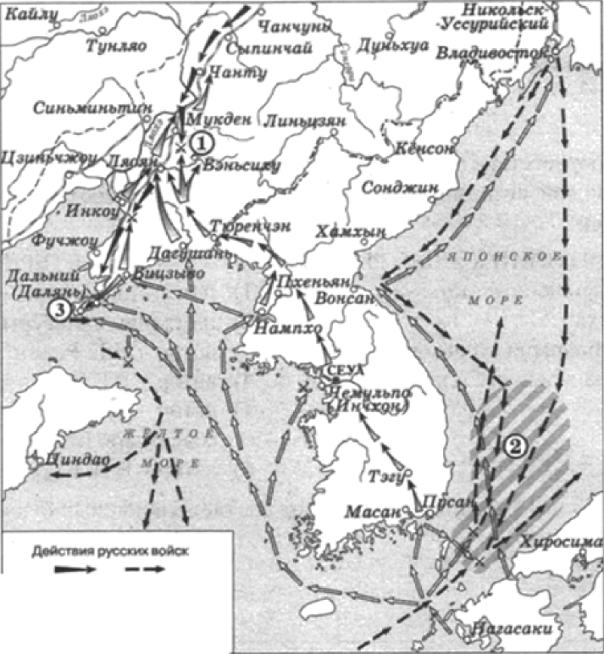

- Назовите страну-противницу России в войне, которой посвящена схема:

Задания по исторической карте часто вызывают затруднения. В данном случае представлена карта
русско-японской войны 1904-1905 rr. это понятно по географическим названиям.

Назовите фамилию командующего русскими войсками в сражении, о0означенном на
схеме цифрой «1»:

Цифрой «1» обозначено Мукденское сражение в Маньчжурии. Командовал русскими войсками генерал Куропаткин.

- Укажите название сражения, район которого заштрихован и обозначен на схеме цифрой «2»: Цифрой «2» обозначено Цусимкое морское сражение.

Іfакие суждения, относящиеся к событиям, обозначенным на схеме, являются верны О ми? Выберите три суждения из шести предложенных. Запишите в таблицу цифры, под которыми они указаны:

- Fopoд, обозначенный на схеме цифрой «3», не был сдан врагу
- Русской эскадрой в сражении, обозначенном на схеме цифрой «2», командовал З.П. Рожественский
- Мирный договор по итогам войны, события которой обозначены на схеме, был подписан в американском городе Портсмуте
- Одним из защитников города, обозначенного на схеме цифрой «3», был Р.И. Кондратенко
- В результате войны, события которой обозначены на схеме, Россия потеряла г. Владивосток
- В сражении, обозначенном на схеме цифрой « 1 », русские войска одержали победу.

Здесь снова выбираем верные суждения. Цифрой 3 обозначен город-крепость Порт-Артур, он был сдан врагу генералом Стесселем в 1904 г. Соответственно, 1) — не подходит. 2) — подходит, т.к. русской эскадрой командовал Рожественский. 3) подходит, т.к. мирный договор был действительно подписан в американском Портсмуте. 4) — подходит, т.к. Кондратенко — герой обороны Порт-Артура. 5) — не подходит, Владивосток Россия не теряла. 6) — не подходит, под Мукденом русская армия, скорее, потерпела поражение, а Мукден был захвачен японцами.

- Установите соответствие между памятниками культуры и их краткими характеристиками: к

каждой позиции первого стол0ца подберите соответствующую позицию второго столбца:

ПАМЯТНИІІИ КУЛЬТУРЫ
А) «Повесть временных лет»
) Царь-пушка
В) картина «Боярыня Морозова»
Г) скульптура «Рабочий и колхозница»

ХАРАКТЕРИСТИКИ
- памятник культуры создан в XVI в.
- памятник культуры создан в XVII в. автор — И.Е. Репин
- автор — В.И. Мухина
- автор-монах Киево-Печерского монастыря Нестор
- автор — В.И. Суриков

«Повесть временных лет» по общепринятой версии принадлежит перу монаха Нестора. Царь-пушка
отлита мастером Чоховым в XVI в. Картину «Боярыня Морозова» написал В.И. Суриков. Скульптура
«Рабочий и колхозница» создана В.И. Мухиной.

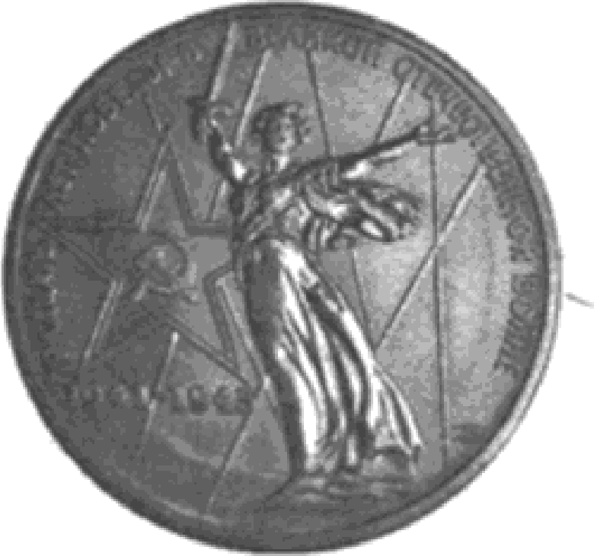
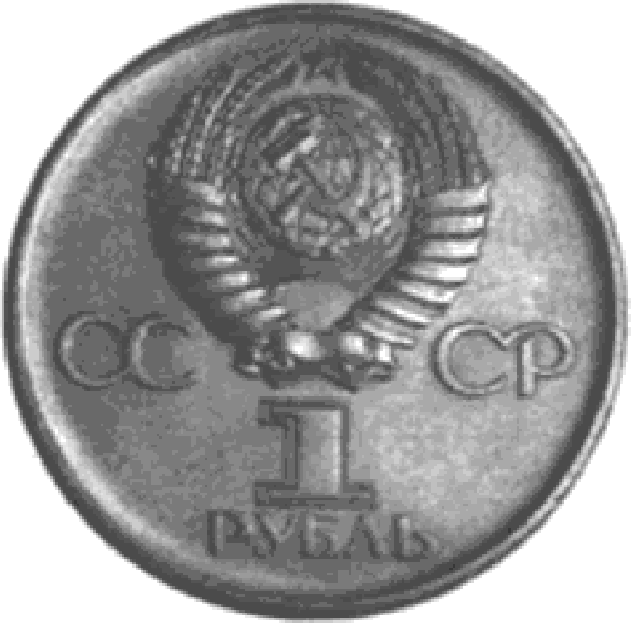

- Какие суждения о данной монете являются верными? Выберите два суждения из пяти предложенных:

- Данная монета выпущена после Карибского кризиса
- Монумент, изображённый на монете, установлен в память о Сталинградской битве
- К моменту распада CCCP количество ленточек на гербе CCCP, изображённом на монете, сократилось
- Война, юбилею победы в которой посвящена монета, началась в первой декаде июня
- Монумент, изображённый на монете, создан по проекту скульптора В.И. Мухиной.

На юбилейной монете изображена скульптура «Родина-мать зовет». Она создана к 1967 г. по проекту скульптора Вучетича. Снова выбираем верные суждения. 1) — верно, Карибский кризис был в 1962 г. 2)
— верно, в память о Сталинградской битве и установлена в Волгограде. Здесь можно и остановиться, в условии требовалось выбрать два верных суждения. 3) — не верно, количество лент с 1956 г. не менялось. 4) — не верно, BOB началась 22 июня, а это третья декада. 5) — не верно, Вучетича.

- Укажите фотографии, где изображены здания, строительство которых завершилось в тот же период, когда была выпущена данная монета (в период руководства CCCP того же государственного деятеля):

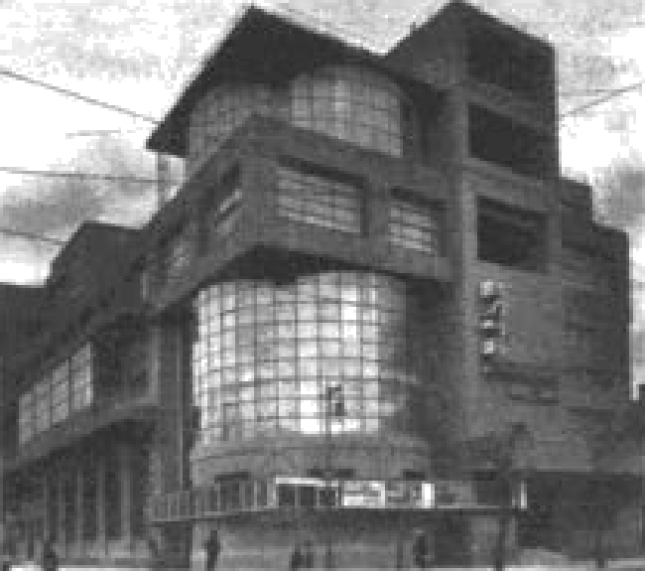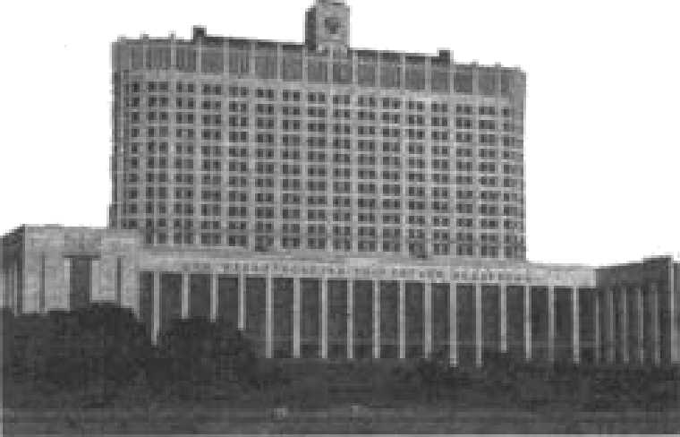
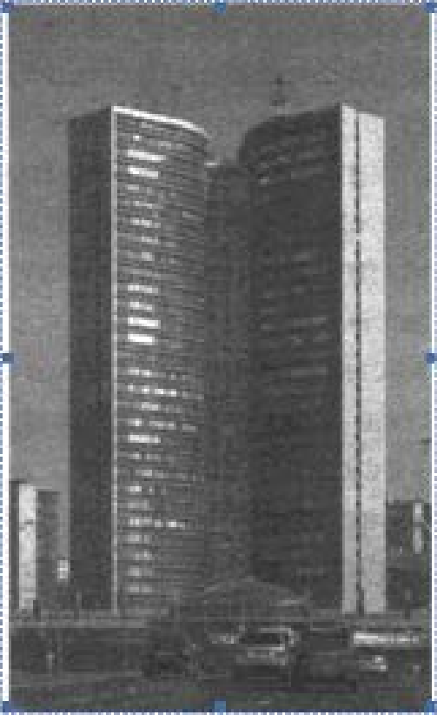
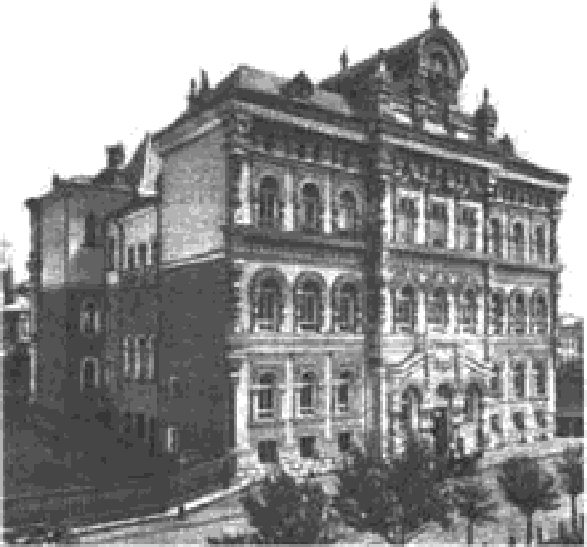

Для начала нам нужно вспомнить, кто руководил CCCP в 1967 г., к моменту открытия памятника
«Родина-мать зовет!» в Волгограде. Это Л.И. Брежнев (1964-1982 rr.). Значит подходит здание под цифрой 2) — дом Советов, построенный в конце 1970-x, а 3) — это дом-книжка на Новом Арбате, построенный при Брежневе.

ЗАДАНИЯ 20-25

Из манифеста императора

«Бессмертной славы, премудрый Монарх, Любезный Государь, Дед Наш, Петр Великий, Император Всероссийский, какую тягость и коликие труды принужден был сносить единственно для благополучия и пользы отечества Своего, возводя Россию к совершенному познанию, как военных, гражданских, так и политических дел, тому не только вся Европа; но и большая часть света неложный свидетель. Но как к восстановлению ceгo нужно было, в наипервых... благородное дворянство приучить и показать, сколь есть велики преимущества проевещенных держав в благоденствии рода человеческого против бесчисленных народов, погруженных в глубине невежеств; то по сему в тогдашнее ж время самакрай ность настояла Российскому дворянству, оказывая отличные свои к ним знаки милости,
повелел вступить в военные и гражданские службы, и сверх того обучать благородное юношество, не только разным свободным наукам, но и многим полезным художествам...

Упомянутому ж установлению, хотя оное в начале несколько и с принуждением сопряжено было, но весьма полезное, последовали все со времен Петра Великого владеющие Российским Престолом, а особливо Любезная Наша Тетка, блаженной памят, Государыня
Императрица Елизавета Петровна, подражая делам Государя Родителя Своего, знание
политических дел и разные науки распространила и умножила... Мы с удовольствием нашим видим, и всяк истинный сын отечества своего признать должен, что последовали от того несчетные пользы, истреблена грубость в нерадивых о пользе общей, переменилось невежество в
здравый рассудок, полезное знание и прилежиость к службе умножило в военном деле искусных и храбрых генералов, в гражданских и политических делах
поставило сведущих и годных к делу людей, одним словом заключить, благородные мысли Вкоренили в сердцах всех истинных России патриотов беспредельную к Нам верность и любовь, великое усердие и отменную к службе Нашей ревность, а потому и не находим
Мы той необходимости, в принуждении к службе, какая до сего времени потребна была...

1) Все находящееся в разных Наших службах дворяне могут оную продолжать сколь долго пожелают...»

Укажите год, когда был издан данный манифест. Укажите императора, издавшего этот манифест. Укажите название данного манифеста:

В самом начале документа указано, что это манифест. В тексте документа говорится об освобождении дворян от обязательной службы, установленной Петром І. Соответственно это Манифест о вольности дворянской от 1762 г., а автор его — Петр III.

- В чем, по мнению автора манифеста, состоит причина, заставившая Петра I обязать дворян служить и учиться? В чем автор манифеста видит заслугу Елизаветы Петровны? Как автор объясняет причину принятия решения, выраженного в последнем предложении данного отрывка?

Данное задание можно выполнить, опираясь исключительно на текст документа. 1) Причиной стала необходимость иметь образованное дворянство для службы на благо отечеству. 2) Елизавета Петровна
«разные науки распространяла и умножила» (основала Московский университет, например). 3) Причина в том, что дворянство стало образованным и прилежным к службе. А значит и незачем его принуждать к ней.

- Укажите любые три меры, о которых не говорится в данном манифесте, предпринятые автором манифеста в период своего правления:
Петр III правил недолго, около полугода, был убит гвардейскими заговорщиками, возведшими на престол Екатерину II, но кое-что сделать успел. Во-первых, отменил преследование старообрядцев (старую веру обещал Пугачев, выдавая себя за Петра III); во-вторых, начал секуляризацию церковных земель, продолженную затем Екатериной II; в-третьих, вывел Россию из Семилетней войны, заключив союз с Пруссией, что, во многом, навлекло на него гнев гвардии.

- В 1990 г. была разработана программа перехода CCCP к рыночной экономике, которая называлась «500 дней». Укажите любые два направления реформирования экономики, которые предусматривалось осуществить в рамках реализации этой программы. Укажите причину отклонения этой программы Президентом CCCP:

Программа «500 дней» предполагала переход к рыночной экономике для чего необходимо было: 1) приватизировать государственную собственность и 2) отменить централизованное управление экономикой, т.е. планирование. Горбачев отклонил эту программу, опасаясь социальных возмущений.

В исторической науке существуют дискуссионные проблемы, по которым высказываются различные, часто противоречивые точки зрения. Ниже приведена одна из спорных точек зрения, существующих в исторической науке:

«Политическая деятельность князя Святослава Игоревича была успешной»

Используя исторические знания, приведите два аргумента, которыми можно подтвердить данную точку зрения, и два аргумента, которыми можно опровергнуть ее. При изложении аргументов обязательно используйте исторические факты.

РАССУЖДЕНИЕ

Аргументы в подтверждение:

Святослав разгромил соседа Киевской Руси — Хазарский каганат, которому славяне некогда даже
платили дань.

- Поставил правителями отдельных земель не вождей племенных союзов, как это было раньше, а своих сыновей, что снизило риск сепаратизма.

Аргументы в опровержение:

- Святослав много времени проводил в походах, оставляя без прикрытия дружины Киев, чем не раз пользовались печенеги.

Святослав потерпел поражение от византийской армии, заключив не особенно выгодный для Руси
мир, и был убит печенегами, возвращаясь домой из этого похода.

- Вам необходимо написать историческое сочинение об одном из периодов истории России:

1) 912-945 rr.; 2) декабрь 1812 г. -декабрь 1825 г.; 3) март 1921 г. -октябрь 1928 г. В сочинении необходимо:

Евгений Михайлович Полушин, учитель истории: «Я решил взять период с декабря 1812 г. по декабрь 1825 г. Это время с изгнания французов с российской территории

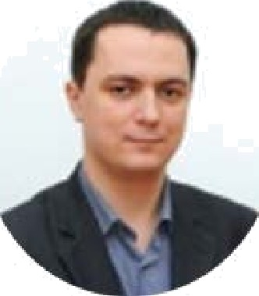
во время Отечественной войны 1812 г. до восстания декабристов. В этом насыщенном
событиями историческом периоде, на мой взгляд, особенно выделяются два
— создание Священного союза в 1815 г. и восстание декабристов 1825 г.

Инициатором создания Священного союза стал русский император Александр I, который еще с юности
мечтал о международном третейском суде, необходимом для предотвращения военных конфликтов. Священный союз был сформирован после наполеоновских войн с целью сохранения того европейского порядка, который был установлен после победы антифранцузской коалиции над Наполеоновской Францией и недопущения революций.

В этот союз, первоначально основанный Россией, Пруссией и Австрией, постепенно вошли почти все европейские монархи. Но существование Священного союза принесло совсем не те плоды, на которые рассчитывал Александр І. Россия, верная идеалам Священного союза, подавила польское восстание 1830-1831 rr. и даже направила русские войска для подавления революции в Австро-Венгрии. Такая активность России напугала некоторые европейские страны и позволила заподозрить нашу страну в наличии планов экспансии, например, на Балканах, что сказалось в дальнейшем во время Крымской войны, в которой у России не оказалось союзников. Отсутствие союзников и международная изоляция стали важными причинами обидного поражения России в этой войне.

Н. Муравьев — один из основателей Северного общества декабристов и автор «Конституции»
— программы этого общества. Тайные общества возникли в среде русских офицеров после заграничного похода русской армии. В Европе они познакомились с образом жизни и способами государственного управления, которые сильно отличались от российских реалий. Отсутствие крепостного права, относительное экономическое благополучие крестьян офицеры мечтали реализовать в России. На пути этого, по их мнению, стояла самодержавная власть, крепко стоявшая на страже крепостничества и управленческого произвола. Хотя до конца 1810-x годов молодые офицеры ее надеялись на добрую волю императора и мечтали помогать власти в реформировании страны. Убедившись, что Александр охладел к реформам, заговорщики взяли курс на вооруженное восстание. Северное общество, созданное Н. Муравьевым, представляло умеренное крыло заговорщиков, предполагавшее сохранение монархии при условии, что она станет конституционной. Восстание декабристов, как их позже стали называть, состоялось 14 декабря 1825 г. и было жестоко подавлено верными правительству войсками. Декабристы оказали огромное влияние на дальнейшую историю нашей страны, всколыхнув думающую часть общества, став примером бескорыстного служения идее благополучия страны. Хотя существует и иное мнение, сформулированное П. Чаадаевым. Он не одобрял восстания декабристов. Считал его бессмысленным и даже вредным, напугавшим и озлобившим власти, и сделавшим невозможными в обозримом будущем либеральные преобразования. Во многом он оказался прав».
*С мая 2017 года объединенная издательская группа «ДРОФА-ВЕНТАНА» входит в корпорацию

«Российский учебник». В корпорацию также вошли издательство «Астрель», компания по оснащению образовательных организаций оборудованием «ДРОФА-новая школа» и цифровая образовательная платформа «LECTA». Генеральным директором назначен Александр Брычкин, выпускник Финансовой академии при Правительстве РФ, кандидат экономических наук, руководитель инновационных проектов издательства «ДРОФА» в сфере цифрового образования (электронные формы учебников, «Российская электронная школа», цифровая образовательная платформа LECTA). До прихода в издательство
«ДРОФА» занимал позицию вице-президента по стратегическому развитию и инвестициям издательского холдинга «ЭКСМО-АСТ».

Сегодня издательская корпорация «Российский учебник» обладает самым крупным портфелем учебников, включенных в Федеральный перечень — 485 наименований (примерно 40%, без учета учебников для коррекционной школы). Издательствам корпорации принадлежат наиболее востребованные российскими школами комплекты учебников по физике, черчению, биологии, химии, технологии, географии, астрономии — областям знаний, которые нужны для развития производственного потенциала страны. В портфель корпорации входят учебники и учебные пособия для начальной школы, удостоенные Премии Президента в области образования. Это учебники и пособия по предметным областям, которые необходимы для развития научно-технического и производственного потенциала России.

Введите e-mail... Отправить

